彰化縣草港國民小學110學年度公開授課【共同備課】紀錄表
附件1
備課時間 | 110.11.15 | 備課單元 | 第五單元活動二
備課人員 | 施建寧、楊麗誼 | 教材來源 | 康軒版藝術與人文三下

備課紀錄：（如設計理念、學習者分析、教學目標、教學活動、學習迷思、評量方式等）
設計理念：以音樂欣賞為主。初步認識韋瓦第以及<四季>的由來，欣賞<四季>中小提琴協奏曲第一樂章。
教學目標：能比較四季樂風的差別(直接比較、間接比較)。
學習迷思：學生容易有古典音樂不容易感受作曲家的創作動機,藉由引導欣賞<四季>,透過音樂帶領想像。
評量方式: 口述評量、實作評量、觀察評量
備課照片1：說明教學科目及單元 | 備課照片2：討論教學內容與流程
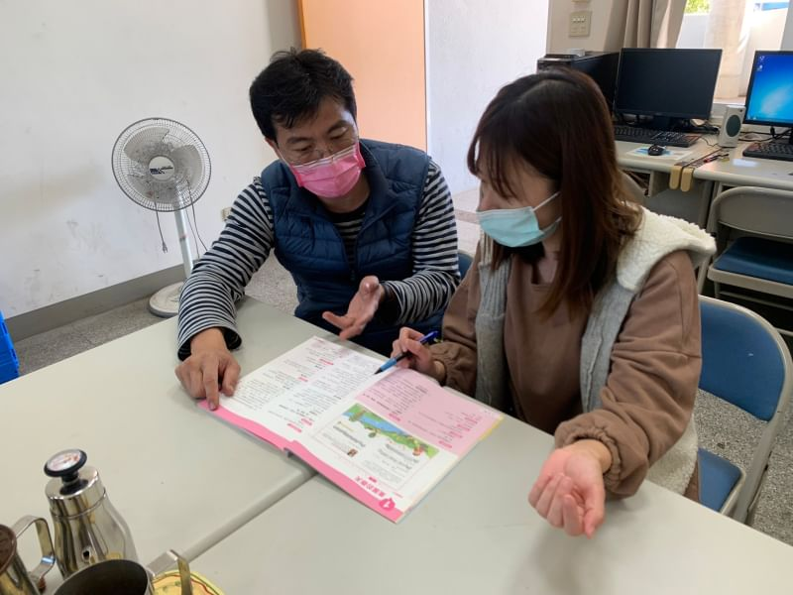 | 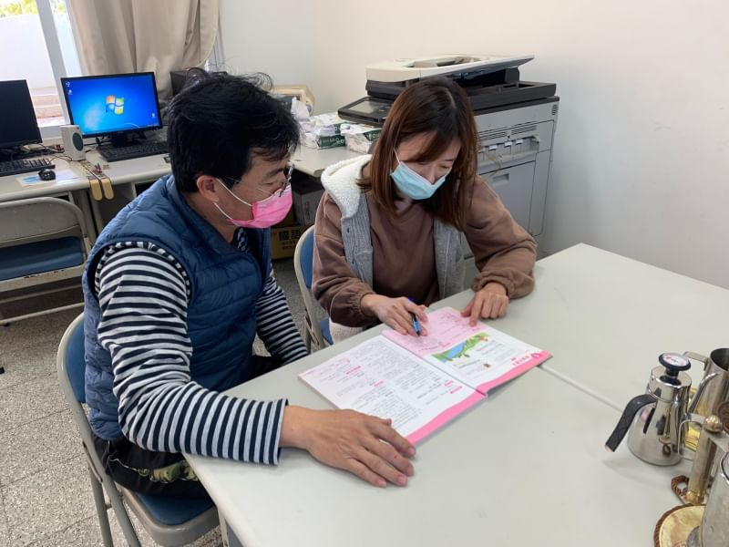
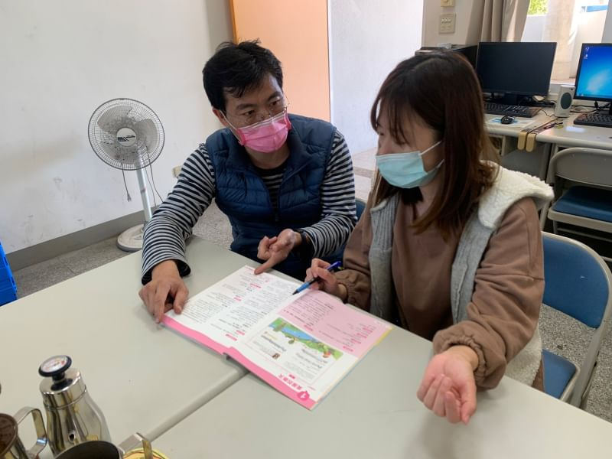 | 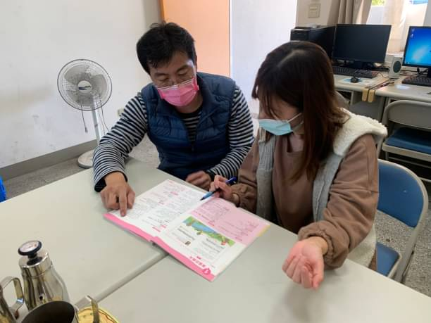

彰化縣草港國民小學110學年度三年級數學領域教學活動設計表
附件2
教學單元 | 第1單元 | 教學日期 |  |  | 111年03月07日
教學班級 | 三年乙班 | 教學設計者 |  |  | 楊麗誼
教材來源 | 康軒版數學三上 | 教學時間 |  |  | 40分鐘
- 教學目標：透過欣賞樂曲，感受不同音樂風格。
透過想像，聯想<四季>中小提琴協奏曲第一樂章中與春天的連結。
二、教學準備： 課本、投影機、電子書
教 學 活 動 |  |  | 時間  分配 | 教學資源 |  | 學習評量
引起動機  教師引導學生透過<四季>的不同變化，來引導學生進入韋瓦第<四季>的春天，藉此進入課程的音樂欣賞。  主要活動  一、樂曲介紹:<四季>是義大利作曲家韋瓦第在1723年創作的小提琴節奏曲，這也是他最著名的作品之一。  1.教師提問四季不同的特色分別是?  2.學生可能開始回答:春天溫暖、花草盛開….  3.教師深入引導春天的季節有甚麼變化?  4.學生可能開始回答:春天容易下雨…  二、聆聽<四季>小提琴協奏曲第一樂章(春)三段主題曲調  1.聆聽<四季>小提琴協奏曲第一樂章音樂後。  2.教師解釋樂曲，春天來臨的曲調:每一樂句的五度上行。  3.教師分析鳥兒歌唱的曲調:使用三聲部的小提琴演奏來模仿鳥兒的鳴叫。  4.教師介紹溪水潺潺流動的曲調，是由小提琴與十六分音符來生動描寫。  三、韋瓦第生平介紹。  1.播放電子書-韋瓦第生平簡介。  2.介紹協奏曲是有主要樂器加其他聲部的樂器一同合作的樂曲。  統整活動  ‧再一次聆聽韋瓦第<四季>小提琴協奏曲第一樂章(春)三段主題曲調。  ‧能正確聽辨樂曲三個主題旋律。 |  |  | 5分  5分  10分  10分  10分 | 課本、投影機、電子書 |  | 能參與四季季節轉變討論  能分享春天季節的感受  能專心聆聽  能專心聆聽
說課照片1：說明教學科目及單元 | 說課照片2：教學內容與流程討論
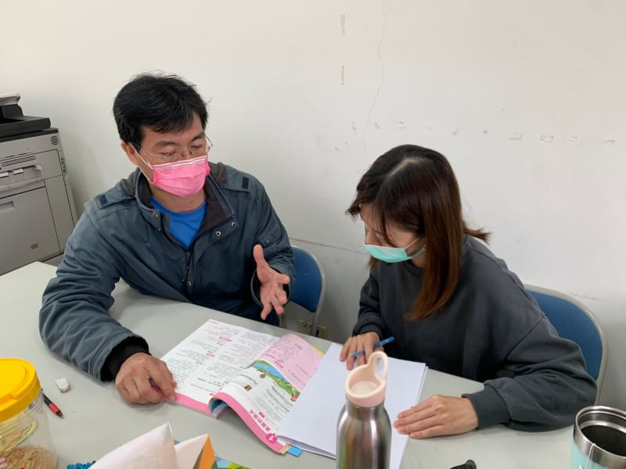 | 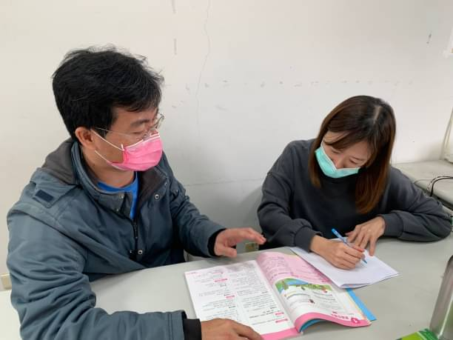
公開授課照片1：學生發表 | 公開授課照片2：介紹音符
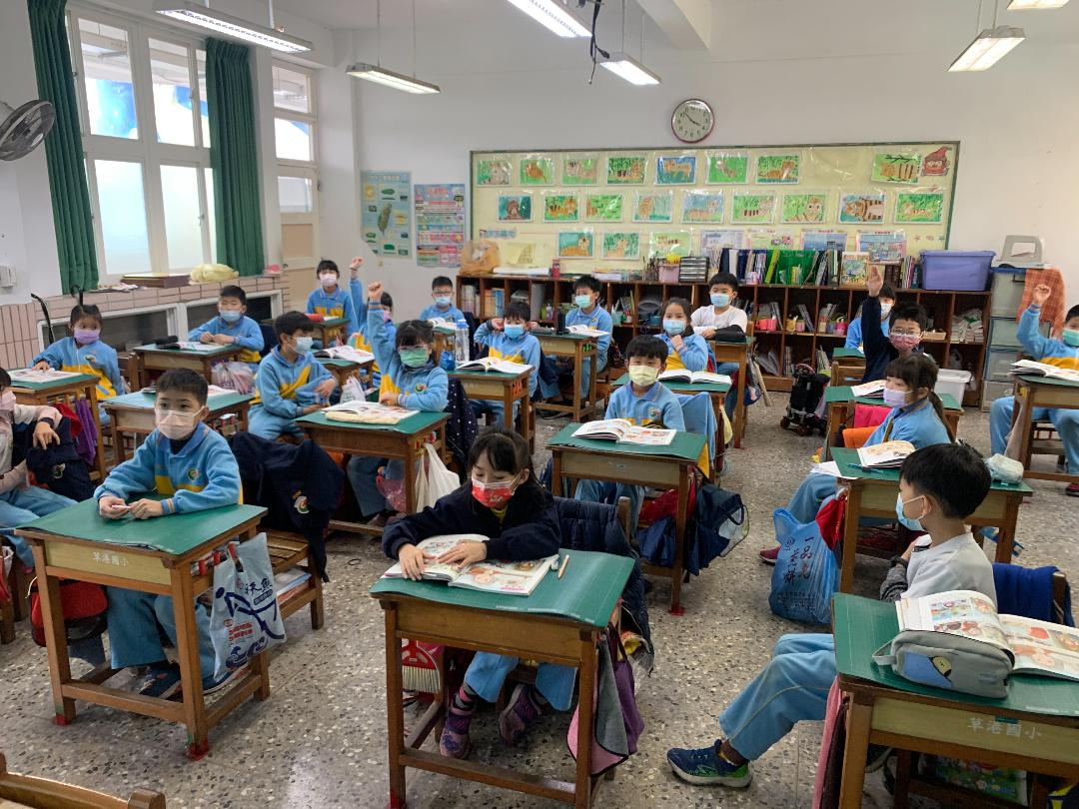 | 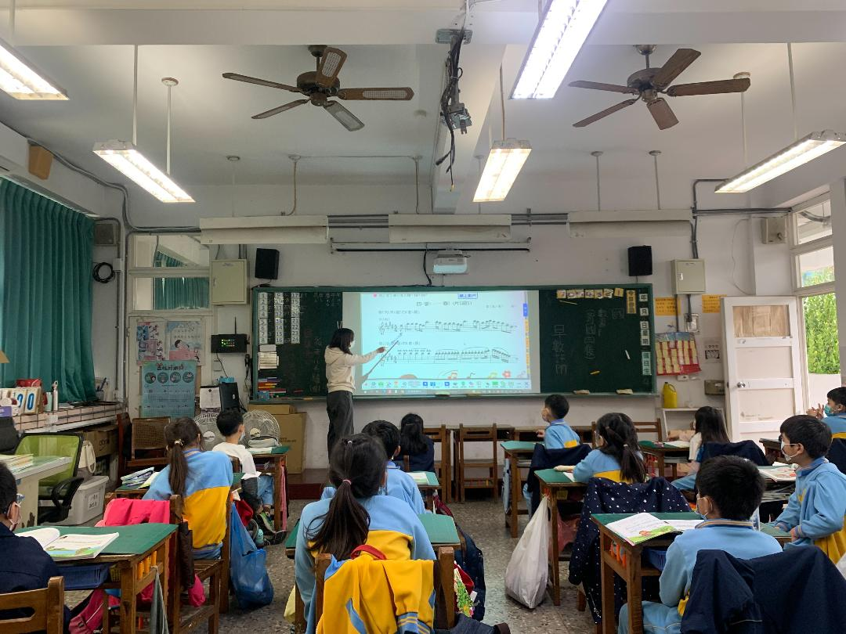
公開授課照片3：音樂家介紹 | 公開授課照片4： 音樂欣賞
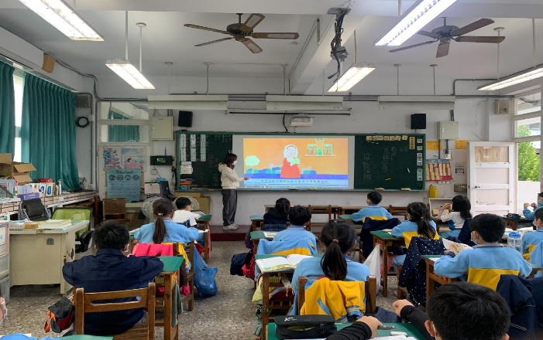 | 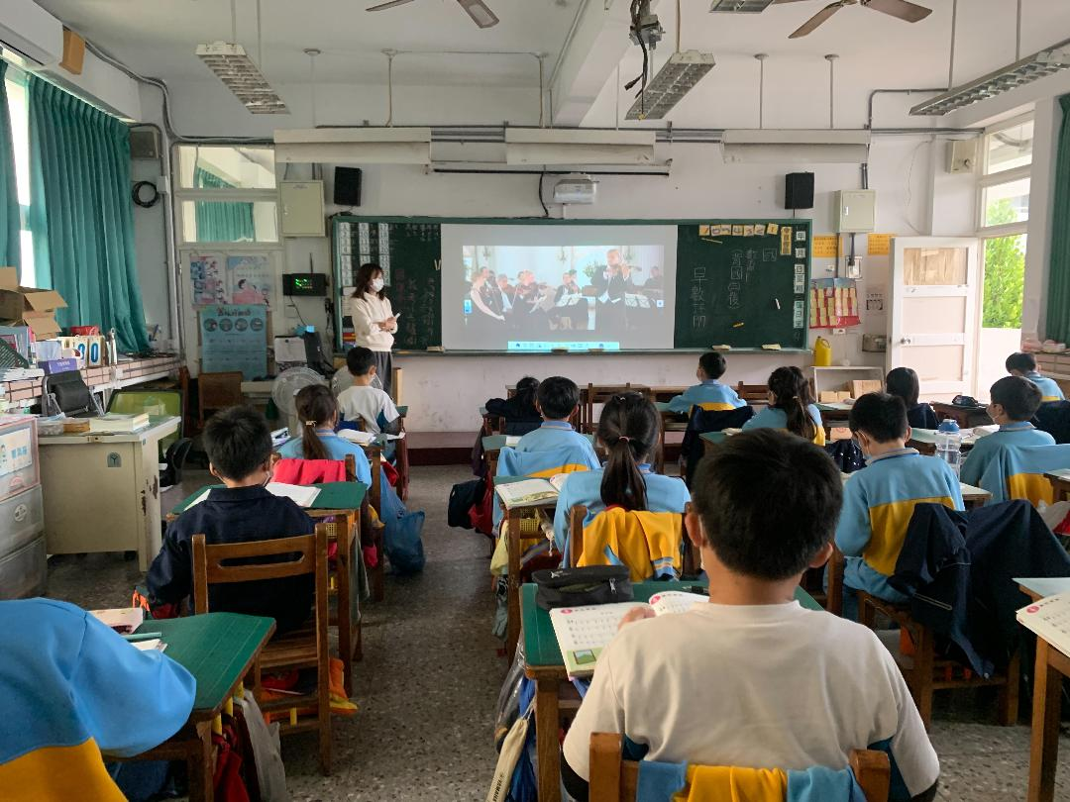

彰化縣草港國民小學109學年度教師公開授課【教學觀察】紀錄表
附件3
公開課科目 | 音樂 | 課程單元 | 第一單元
授課教師 | 楊麗誼 | 觀課教師 | 施建寧 | 日期 | 111.03.07

領域 | 教 學 指 標 | 充分  展現 | 大部分展現 | 部分  展現 | 亟需  改善 | 摘要敘述
A  掌握教學目標 | A1掌握教材內容 |  |  |  |  | 教師有系統說明教學重點，讓學生更容易懂
 | A2設計有結構有組織的教學方案
 | A3系統呈現教材
B  活用教學策略 | B1引起並維持學生學習動機 |  |  |  |  | 透過影片介紹提高學生的學習興趣
 | B2運用多元的教學方法及學習活動
 | B3使用各種教學媒體
 | B4善於發問，啟發思考
C  有效溝通 | C1運用良好的語文技巧 |  |  |  |  | 師生互動良好
 | C2適當地運用身體語言
 | C3用心注意學生發表，建立多向的師生互動與溝通
D  營造學習環境 | D1營造和諧愉快的班級氣氛 |  |  |  |  | 透過欣賞與觀察，讓小朋友建立正確概念。
 | D2維持有利學習的班級氣氛
 | D3妥善規劃教學情境
 | D4建立良好的教室常規和程序
 | D5有效運用各種鼓勵學習的措施
E  善用評量回饋 | E1充分有效地完成教學 |  |  |  |  | 學生大部分都能遵照教師指示來學習。
 | E2有效掌握教學時間
 | E3評量學生表現並提供回饋與指導
 | E4達成預期學習效果
我的學習與建議 | - 教師能利用電子書，讓學生了解教學重點。  - 學生個人發表時，仍有少數學生未能積極參與，需適當引導與鼓勵。

彰化縣草港國民小學109學年度公開授課【議課】紀錄表
附件4
議課人員 | 楊麗誼、施建寧 | 授課單元 |  | 第一單元
議課時間 | 111.03.07 | 教材來源 |  | 康軒版藝術與人文三下
議課紀錄：
- 學生透過音樂欣賞感受協奏曲的音樂層次變化。
- 學生能透過音樂欣賞瞭解季節與音樂的連結。
- 藉由課程設計認識音樂家韋瓦第。
議課照片1：教學過程討論 |  |  | 議課照片2：教學過程討論
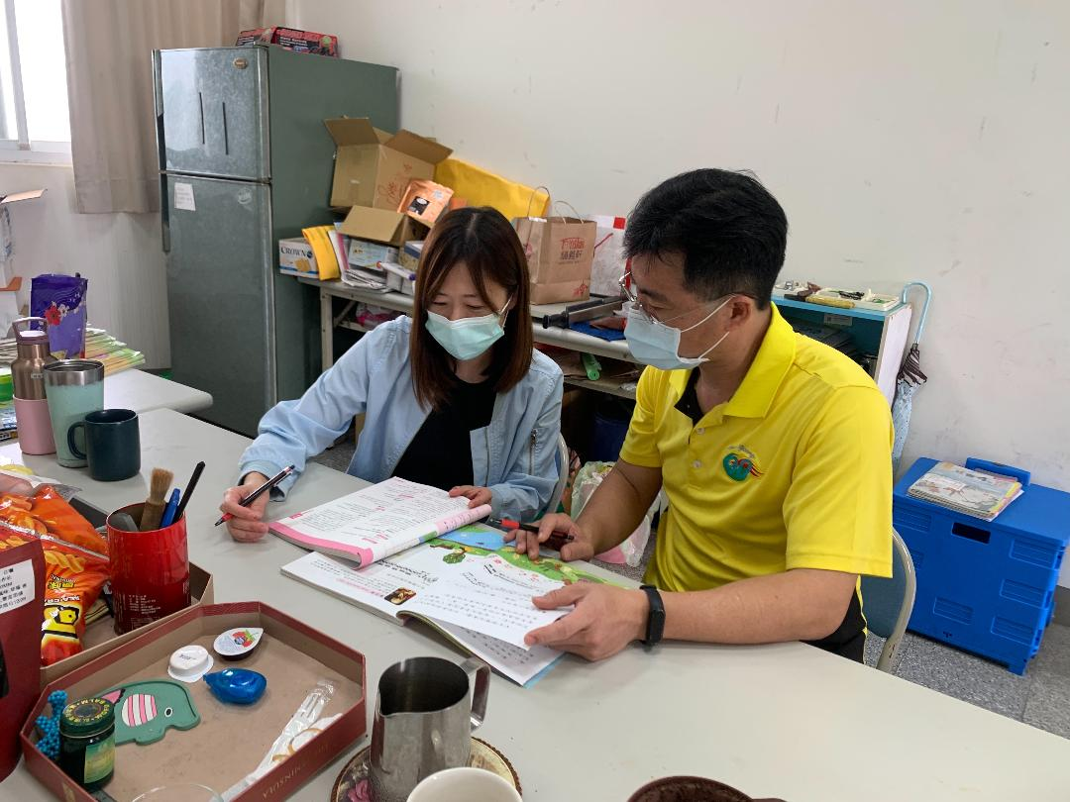 |  |  | 